

Operación de sistemas y unidades

**Breve descripción:**

Con el fin de conocer los diferentes sistemas y unidades de tratamiento de agua residual, en este componente podrá identificar desde las bases teóricas hasta los cálculos aplicativos más específicos en el tratamiento de aguas residuales, basado en las normas aplicables para el contexto.

**Julio 2023**

Tabla de contenido

Introducción 1

1. Fundamentos básicos para el tratamiento de aguas residuales 2

1.1. Factores de conversión 2

1.2. Densidad 21

1.3. Aguas residuales o vertimientos 23

2. Tratamiento de las aguas residuales 40

2.1. Normatividad aplicada 40

2.2. Métodos y equipos de tratamiento 43

2.3. Tasa retributiva 56

2.4. Seguridad y salud en el trabajo 58

Síntesis 61

Material complementario 62

Glosario 63

Referencias bibliográficas 65

Introducción

En este componente se analizarán los conceptos básicos sobre la operación de sistemas y unidades de tratamiento de vertimientos, partiendo desde la identificación del origen de los mismos, hasta los diferentes tratamientos base existente, ampliando conocimientos de matemáticas e hidráulica básica y las operaciones inherentes en la práctica de estos conocimientos, los invitamos a ver la siguiente información.

De acuerdo con el desarrollo social y económico del planeta, se ha evidenciado una curva exponencial en el crecimiento poblacional, lo cual ha generado no solo que se demanden más recursos como el hídrico, sino, a su vez, que se generen más aspectos ambientales como los vertimientos productos (resultantes del uso de ese recurso hídrico en diferentes actividades); sin embargo, menos del 5 % de las aguas de alcantarillado de las ciudades reciben tratamiento.

Con la ausencia de tratamiento, las aguas son por lo general vertidas en aguas superficiales, creando un riesgo para la salud humana, la ecología y los animales.

En Latinoamérica, muchas corrientes son receptoras de descargas directas de residuos domésticos e industriales.

La poca disponibilidad de agua dulce y la falta de tratamiento de las aguas vertidas a las cuencas, ha generado un punto crítico ambiental, donde la disponibilidad del recurso hídrico se ha visto limitado, no solo por acceso sino por calidad.

En este componente se analizarán los conceptos básicos, la operación de sistemas de tratamiento de vertimientos, desde la identificación del origen de estos, hasta los diferentes tratamientos existentes, ampliando conocimientos de matemáticas e hidráulica básica y las operaciones inherentes.

# Fundamentos básicos para el tratamiento de aguas residuales

Conocer la cantidad de agua residual que se va a tratar en una Planta de Tratamiento de Aguas Residuales (PTAR) es de vital importancia, debido a que a partir de esta información se tomarán decisiones tales como la cantidad de productos químicos, el tamaño de la planta, la cantidad de personas a contratar y en general los costos de operación de la misma.

## Factores de conversión

Debido a que existen diferentes fabricantes de PTAR en el mundo, se deben considerar las unidades con las que cada uno de ellos trabaja; en algunos casos utilizan en sus procesos productivos el Sistema Internacional de medidas (SI) y en otros casos el sistema anglosajón. Para poder hacer una correlación entre ellos y establecer los parámetros correctos de funcionamiento, existen los factores de conversión que son una equivalencia física con unidades de medición diferentes.

Existen dos formas de determinar la cantidad de agua, estas son: volumen y masa.

**Volumen:** es el espacio que ocupa el agua residual.

Para el sistema internacional de medidas, el patrón estándar de medición de distancia es el metro, así pues, por ejemplo, la cantidad de agua presente en un recipiente cúbico que tiene un metro de largo en cada uno de sus lados será como se indica a continuación:

1. Representación de recipiente cúbico con medidas en metros

Muestra el recipiente cúbico con medidas en metros, esto es:
volumen = LxLxL
volumen = 1m x 1m x 1m
volumen = 1m cubico.

Dentro del mismo sistema internacional de medidas se puede hacer la medición de la distancia también en centímetros, conociendo que un metro equivale a cien centímetros, se puede calcular el volumen del mismo cubo así:

1. Representación del recipiente cúbico en centímetros

Representa el recipiente cúbico con la información en centímetros, esto es:
Volumen = L x L x L
Volumen = 100cm x 100cm x 100cm
Volumen = 1.000.000 cm 3


De este modo se conoce que un metro (1 m) es equivalente a cien centímetros (100 cm), pero un metro cúbico (1 m3) equivale a un millón de centímetros cúbicos (1 '000.000 cm3)

Siguiendo el mismo método se puede hacer una relación entre las medidas de volumen del sistema internacional y las medidas de volumen del sistema anglosajón, teniendo en cuenta que un metro (1m) equivale a 3,28084 pies. De este modo, el mismo recipiente cúbico tiene como medidas las que se muestran en la figura 3:

1. Representación del recipiente cúbico en pies

 Representa el recipiente cúbico en pies, y se muestra su formula.
Volumen=LXLXL
Volumen=3.28.84 PIES x 3.28084  PIES x 3.28.84 PIES

Así se puede evidenciar que:

**Volumen del cubo =** 1m3 = 1'000.000 cm3 = 35.31 pies3

Estas equivalencias permiten crear factores de conversión que facilitan los cambios de unidades en los volúmenes de agua residual que deben ser tratados. A continuación, algunos ejemplos para contextualizar.

Por ejemplo, una planta de tratamiento tiene una capacidad de 1.550 metros cúbicos de agua, se desea adquirir un producto químico para el tratamiento de dicha agua y el proveedor le pregunta por la cantidad de pies cúbicos de agua que va a tratar, para este caso se utiliza el factor de conversión así:

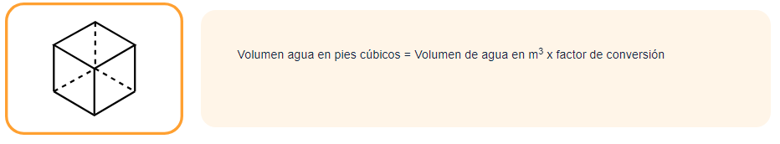

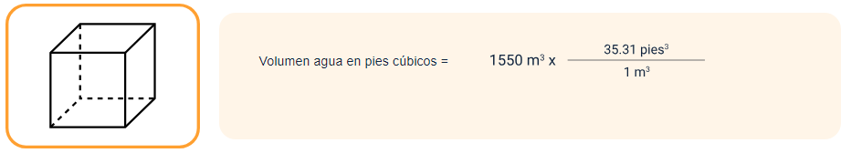

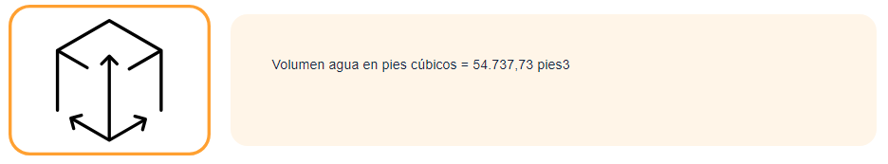

Presentamos el desarrollo un ejercicio utilizando la fórmula de volumen tanque, para determinar su capacidad, analicemos con atención.

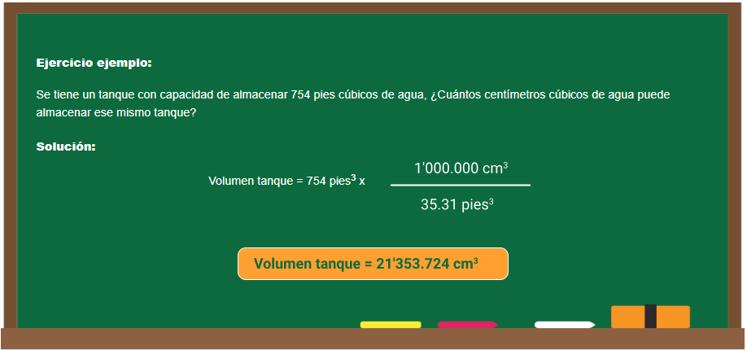



Al igual que con el volumen, la masa tiene unidades de medición diferentes, de acuerdo con el sistema que se esté utilizando como referencia. Para el sistema internacional de medidas, el patrón estándar para medir la masa es el kilogramo (kg), mientras que para el sistema inglés es la libra (lb).

Para el caso de la masa, un kilogramo (1 kg) equivale a 2,20462 libras, que es similar a decir que una libra (1lb) equivale a 0,45359 kilogramos.

Por ejemplo, se quiere transportar en un carro tanque 1400 kilogramos de agua residual, pero el proveedor del servicio le solicita la información en libras, para ello se debe utilizar el factor de conversión:

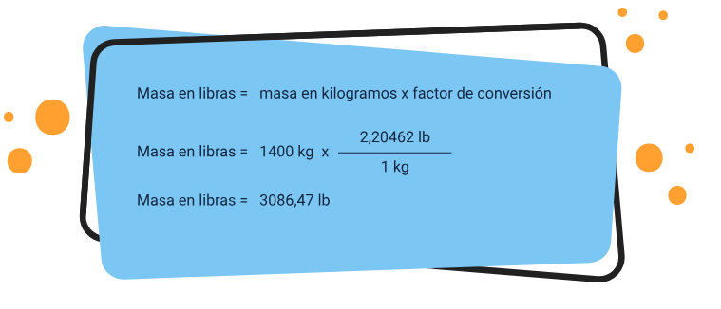

A continuación, se presentan las fórmulas y desarrollo de un ejercicio para determinar la cantidad de agua que se debe agregar para cumplir con las especificaciones señaladas:

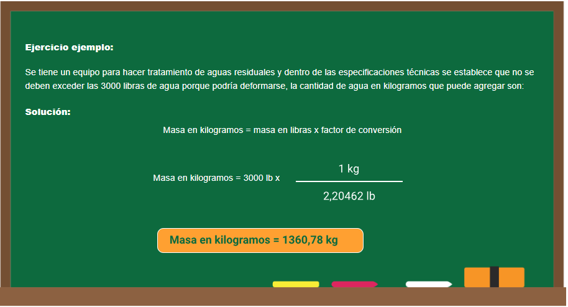

Para estudiar cómo resolver ejercicios de factores de conversión, se invita a consultar el libro “Física: conceptos y aplicaciones” que se encuentra en el material complementario.

En las páginas 42 a 45 encontrará más detalles sobre el procedimiento a realizar en el uso de los factores de conversión y en la página 807 encontrará la tabla de factores de conversión de volumen y masa.

Para consultarlo debe ingresar a la página de bibliotecas del SENA y posteriormente a bases de datos, una vez allí, consultar E-books y buscar: Física: conceptos y aplicaciones y seleccionar el autor, Paul Tippens.

**Unidades de medida**

Cuando se desea hacer una medición de la cantidad total de agua residual dentro de la planta de tratamiento, es complicado saberlo debido a que algunos equipos no cuentan con un indicador de nivel. Para solucionar esto, el diseño, operación y cálculo de costos se hace a partir de una variable llamada caudal.

El caudal es la cantidad de agua que ingresa a la planta de tratamiento en un determinado tiempo; cuando la medición se hace a partir del volumen, se conoce como caudal volumétrico, así mismo, cuando la medición se hace a partir de la masa, se conoce como caudal másico. Normalmente se hace medición del caudal en la entrada y en la salida de la PTAR.

**Métodos de medición de caudal**

Existen tres métodos para medir el caudal, tanto a la entrada como a la salida de la PTAR. De acuerdo con las condiciones, la cantidad de agua y la geometría de las tuberías, equipos o accesorios por los que fluye el agua, se debe escoger el método.

Describimos los métodos mencionados a estudiar: Método directo, Método de área velocidad y Método de la sección contraída:

**Método de área velocidad**

Consiste en almacenar temporalmente una cantidad determinada de agua en un recipiente aforado con el fin de conocer el volumen o la masa que ha sido almacenada en un determinado lapso de tiempo. Este método se aplica cuando toda el agua afluente o efluente de la PTAR puede ser temporalmente almacenada; si parte del agua no puede ser almacenada en el recipiente aforado, como por ejemplo el agua que cae a través de una pared, o grandes caudales como un río que será tratado, no se recomienda el uso de este método.

**Caudal volumétrico**

En este método se determina el tiempo que se demora un afluente o un efluente de una PTAR en completar un volumen determinado por un recipiente aforado.

**Caudal volumétrico (Q) = V/t**

Por ejemplo, ¿cuál es el caudal volumétrico en litros por segundo de una PTAR que vierte 0,450 metros cúbicos de agua residual en 2 minutos?.

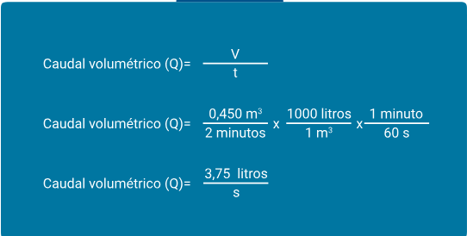

En este caso, además de la ecuación para calcular la cauda, se necesitan hacer dos factores de conversión, teniendo en cuenta que un metro cúbico equivale a mil litros y que un minuto equivale a sesenta segundos.

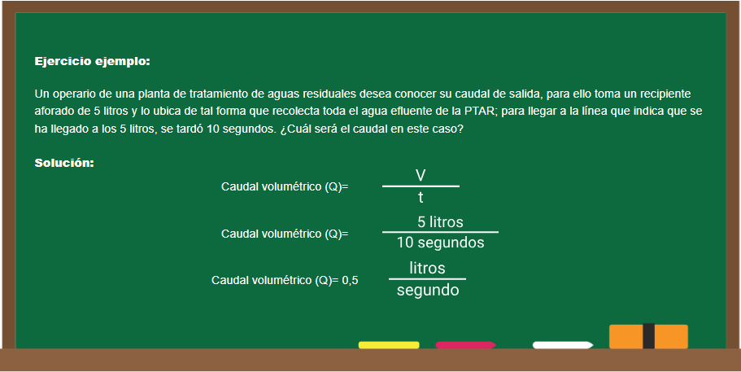

**Caudal másico**

En este método se determina el tiempo que se demora un afluente o un efluente de una PTAR en completar una masa determinada, cuando el agua es contenida en un recipiente.

**Caudal másico (▁(Q)) = m/t**

Por ejemplo, se requiere determinar el caudal que tendrá un equipo que contiene 450 kg de agua si se le abre una llave inferior para desocuparse en 250 segundos.

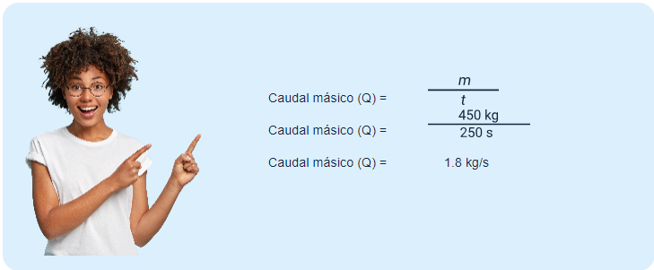

Debido a que para hacer medición de flujos másicos es necesario el uso de balanzas, esta práctica no es tan utilizada en la operación de PTAR.

**Método directo**

Este método se utiliza cuando el agua está siendo conducida a través de una canal, o tubería con forma geométrica definida; se basa en el principio de continuidad, que establece que el caudal es igual a la velocidad del agua por el área del corte transversal.

**Tuberías**

El caudal de la tubería depende del área y la velocidad del agua; por un lado, el área transversal que tendrá el agua será igual al área interna del tubo, por otro lado, para calcular la velocidad del agua se utilizan trazadores químicos o colorantes donde desde un punto determinado se pigmenta y metros más adelante se lleva control del tiempo en el cual el agua pigmentada empieza a aparecer, de este modo, conociendo la distancia que recorrió el agua y el tiempo que tardó en llegar el pigmento al segundo punto, se puede calcular la velocidad.

Por ejemplo, si se desea calcular el caudal que fluye en una tubería de diámetro 0,1 metro, donde el agua se transporta a una velocidad de 5 m/s.

Lo primero que se debe hacer es calcular el área de la sección transversal de la tubería de diámetro 0,1 metro; esto se realiza a través de la ecuación del área del círculo:

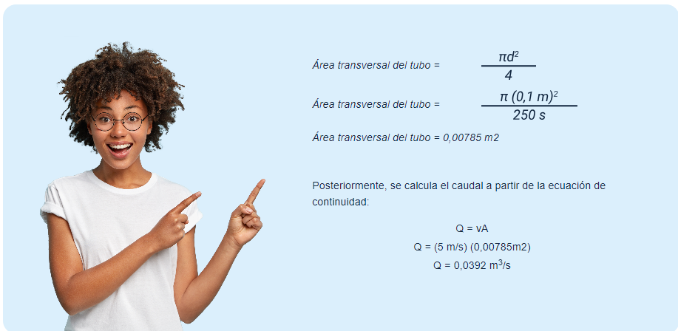

Ejercicio ejemplo:

Calcular el caudal de agua que fluye a través de una tubería de diámetro 0,15 metros si esta se desplaza a 8 m/s.

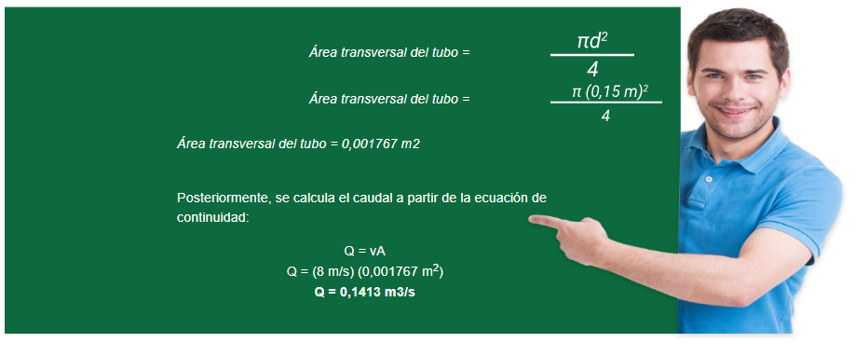

**Canaletas**

El principio que se utiliza para determinar el caudal en una canaleta es el de área-velocidad, se debe conocer la geometría de la canaleta por donde está fluyendo el agua para poder determinar el caudal; en este caso, al agua tener contacto con la superficie, se pueden utilizar métodos visuales para determinar la velocidad con la que está fluyendo, una prueba muy común es por flotabilidad, donde se suelta un objeto que no se hunde, se mide una distancia determinada y se toma el tiempo que tarda el objeto en ir desde el punto inicial hasta el punto de referencia. El caudal en las canaletas se puede calcular así:

Se desea determinar el caudal que está fluyendo en una canaleta rectangular de base 0,50 metros y altura 0,2 metros cuando está totalmente llena, si la velocidad que se determinó por flotabilidad fue de 4 m/s.

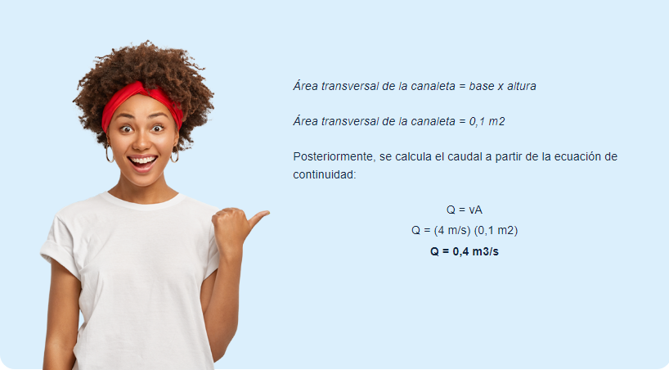

**Ejercicio ejemplo:**

¿Cuál es el caudal máximo que se puede transportar en una canaleta cuadrada de lado 1,5 metros a una velocidad de 5 m/s?

Área transversal de la canaleta = Lado x Lado

Área transversal de la canaleta = (1,5 m) x (1,5 m)

Área transversal de la canaleta = 2.25 m2

Posteriormente, se calcula el caudal a partir de la ecuación de continuidad:

Q = vA

Q = (5 m/s) (2,25 m2)

**Q = 11,25 m3/s**

**Método de la sección contraída**

Este método de medición de caudal funciona con la reducción del área por donde fluye el agua para que el nivel con respecto a la horizontal aumente, y dependiendo la altura ganada, se puede calcular la cantidad de agua que pasa por un determinado lapso de tiempo.

**Vertederos**

De acuerdo con Pérez (2005), en su manual de prácticas de laboratorio de hidráulica define un vertedero como un dique o pared que presenta una escotadura de forma regular, a través de la cual fluye una corriente líquida como se indica a continuación en las figuras 4 y 5:

1. Flujos a través de vertederos

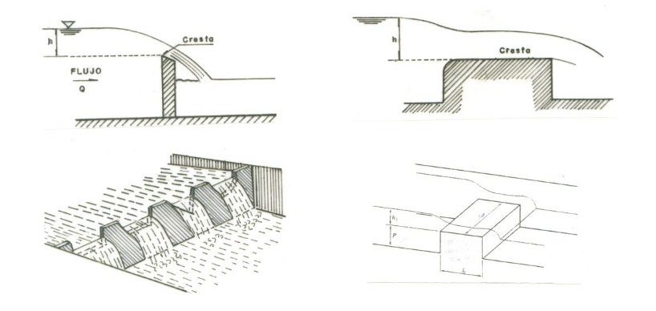

Nota.https://repositorio.unal.edu.co/handle/unal/21725

De acuerdo con el tipo de geometría que tiene el vertedero, se han desarrollado experimentalmente ecuaciones que permiten determinar el caudal de acuerdo con la altura que obtiene el agua. De este modo se tiene:

1. Medidores de flujo

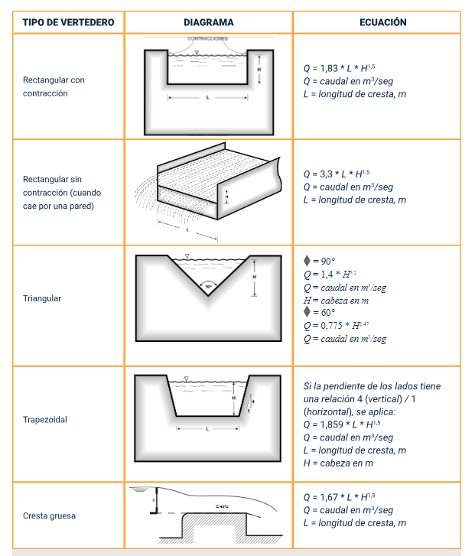

Nota. Lux, M. (2010). Medidores de flujo en canales abiertos. Guatemala: Universidad de San Carlos. (pp.15-18)

Cuando se quiere conocer el caudal de un vertedero, la variable principal es la cabeza (altura que adquiere el agua al salir del vertedero) y una variable secundaria que es la longitud de la cresta.

Por ejemplo, se desea conocer el caudal de un vertedero rectangular con contracción, el cual tiene una longitud de cresta de 2 metros y una cabeza de 0,1 metros.

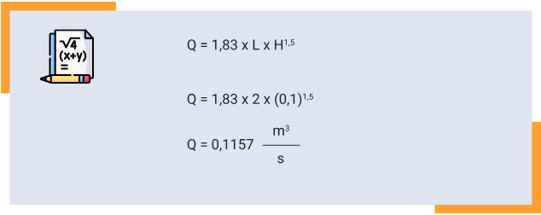

**Ejercicio ejemplo:**

¿Cuál es el caudal de un vertedero trapezoidal que tiene una longitud de cresta de 3 metros y una cabeza de 0,15 metros?

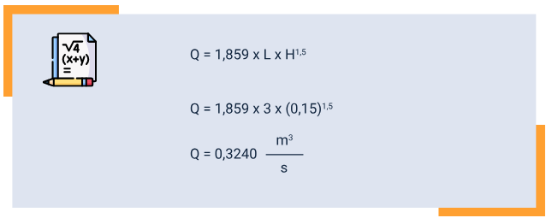

Para ampliar la información sobre vertederos, lo invitamos a consultar el documento “[Medidores de flujo en canales abiertos](https://www.academia.edu/20330463/Canal_Parshall)”, el cual se encuentra en el material complementario.

**Canaleta Parshall**

Es uno de los elementos primarios en la medición del caudal, tanto en el afluente como en el efluente de las PTAR. Consta de una sección convergente que transporta el agua hacia la garganta donde se hace el incremento del nivel debido a la disminución de área y posteriormente una sección divergente que regula el flujo nuevamente a un comportamiento laminar.

El proceso identifica una aceleración del flujo que permite establecer una relación matemática entre la altura de carga o elevación que alcanza el agua y el caudal que circula a través del dispositivo, en la figura 6 se ilustran las partes del medidor Parshall.

1. Partes de un medidor Parshall

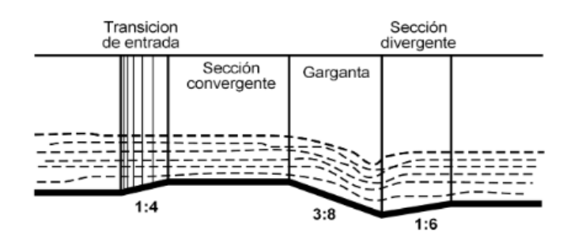

Fuente: https://instrumentacionuc.wixsite.com/facultad-ingenieria/copia-de-medicion-en-canales-abiert

Para ampliar la información sobre canaletas Parshall, lo invitamos a consultar el documento “[Serie autodidáctica de medición, canaleta Parshall](https://www.academia.edu/20330463/Canal_Parshall)”, que se encuentra en el material complementario.

**Métodos de estimación de caudal**

Cuando se desea conocer un aproximado del caudal de aguas residuales que se generarán como vertimiento a partir del uso de agua potable en actividades domésticas, se puede hacer una estimación a partir de la dotación de agua, que es la cantidad de agua que utiliza una persona en promedio para realizar todas sus actividades en el día a día.

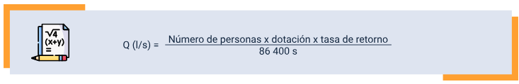

En este caso, a mayor número de personas que utilicen los servicios de agua potable, mayor será la cantidad de vertimientos generados.

La tasa de retorno es la relación de la cantidad de agua que se vuelve vertimiento una vez es utilizada en las actividades domésticas, comparada con el total de agua; sus valores oscilan entre cero y uno, donde cero es por ejemplo, consumir un vaso de agua, ya que esta actividad genera cero vertimientos, y uno es por ejemplo, dejar una llave abierta, ya que la totalidad del agua se convierte en vertimientos. Cuando no se tiene un valor exacto de la tasa de retorno, se utiliza 0,80 como factor de diseño.

Por ejemplo, se desea construir una planta de tratamiento para una población de 5. 000 habitantes, la dotación de estas personas es de 170 litros por habitante al día ¿cuál será el caudal de vertimientos que generan?

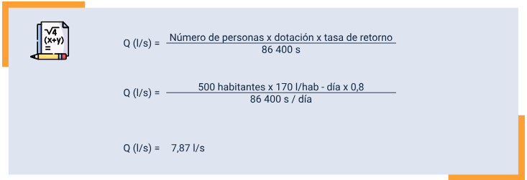

Para poder tratar la cantidad de agua residual que esta población generará, se requiere diseñar una planta de tratamiento de aguas residuales con capacidad de 7,87 l/s.

## Densidad

La densidad es la relación que existe entre la masa y el volumen, las sustancias puras tienen una densidad definida, por ejemplo, en el caso del agua la densidad es de 1000 kg/m3, sin embargo, la contaminación con sólidos puede variar este dato al igual que otros factores como la temperatura, ya que el agua se puede expandir o contraer con el calor.

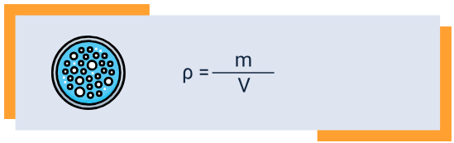

Para efectos prácticos se tomará como valor de referencia la densidad de 1000 kg/m3, a través de este valor será posible determinar la masa presente en una PTAR, conociendo el volumen, o saber si un tanque logrará soportar un determinado volumen de agua sin deformarse por el peso.

Por ejemplo, un equipo está diseñado para contener máximo 460 kg, de lo contrario la unión que soporta la base puede verse afectada, ¿Cuántos metros cúbicos de agua puede contener?

Conociendo que la densidad del agua es 1000 kg/m3, se tiene que:

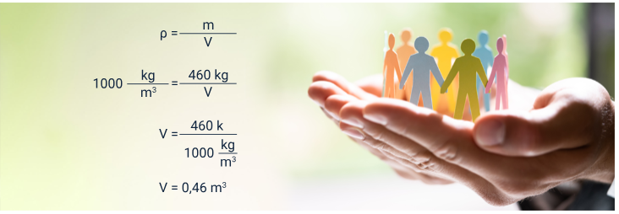

## Aguas residuales o vertimientos

Con el fin de definir qué son las aguas residuales, es necesario primero referenciar algunos conceptos base para comprender el origen y la importancia de las aguas residuales:

1. **El sistema hídrico.**

A continuación, se muestra la configuración del sistema hídrico:

1. Configuración sistema hídrico

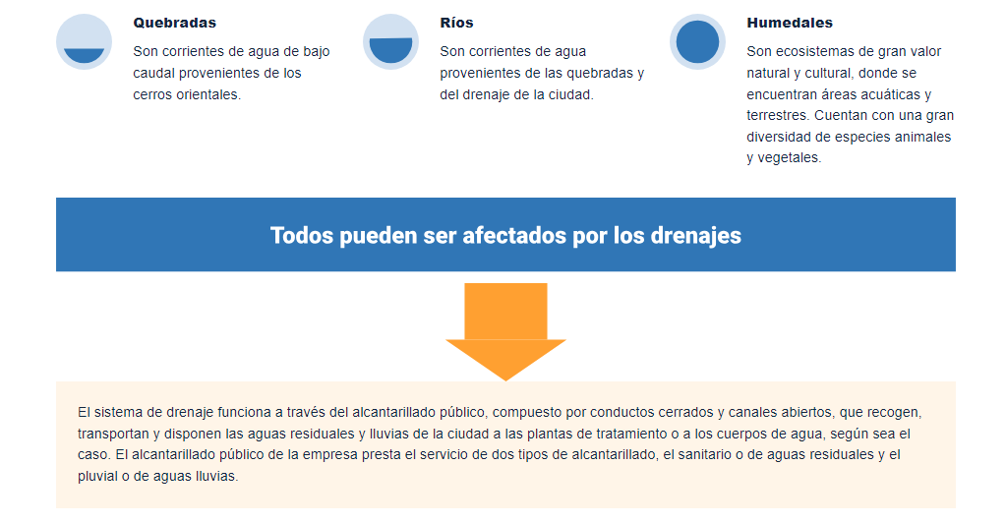

El sistema hídrico, es el conjunto de los cuerpos de agua naturales y/o artificiales, que hacen parte del drenaje de una ciudad, municipio o región, estos incluyen tanto la ronda hidráulica como su zona de manejo y preservación ambiental; los elementos que lo conforman son los humedales, ríos, quebradas y canales pertenecientes a las cuencas y su eje articulador.

En el caso de Bogotá, por ejemplo, el sistema hídrico se encuentra articulado por 13 humedales, 4 ríos, y más de 150 quebradas y canales pertenecientes a las cuencas Torca, Salitre, Fucha, Tunjuelo y su eje articulador el Río Bogotá.

1. **Origen de las aguas residuales**

Aunque suele indicarse que el 80% del uso del agua es para fines agrícolas, en los cuales se toma el agua usualmente de forma directa del sistema hídrico y posteriormente se devuelve al mismo con otras condiciones, en los últimos años se ha indicado que ese 20% que es para ciudades e industrias ha ido aumentando; aun así, aunque sea en menor proporción que el uso agrícola, en ese aproximado de 20% se centran la mayor cantidad de problemáticas asociadas al recurso, comenzando por la proyección de uso del mismo por crecimiento poblacional.

En cualquier caso, siempre asociado al uso se evidenciará de forma directa una contaminación del agua resultante, lo que la convierte en un agua residual o vertimiento; contaminación que puede ser dada por diferentes factores, como: los sólidos suspendidos, los productos químicos, fertilizantes, detergentes, metales pesados, microorganismos entre otros.

Para comprender mejor la contaminación en el agua, lo invitamos a consultar el libro “**El agua**”, el cual se encuentra en el material complementario.

De las páginas 127 a la 156 encontrará el capítulo IV, los problemas del agua, en el cual podrá hacer un reconocimiento de los diferentes orígenes de las aguas residuales y sus problemáticas más relevantes.

Para consultarlo debe ingresar a la página de bibliotecas del SENA y posteriormente a bases de datos, una vez allí, consultar E-libro y buscar: generación de aguas residuales, dar clic en el segundo libro que indica AGUA, de Guerrero Legarreta, Manuel.

De acuerdo con el Banco Interamericano de Desarrollo y la Asociación Nacional de Industriales (ANDI) (1997), en su documento manual para la caracterización de aguas residuales industriales encontramos las siguientes definiciones:

1. **Vertimiento:** un vertimiento es cualquier descarga líquida de un residuo a un cuerpo de agua o al alcantarillado público. Se determina mediante la caracterización.
2. **Caracterización:** es la determinación de la cantidad y calidad de las aguas residuales, se realiza mediante la toma de una muestra representada en una caja de inspección externa o de aforo y posteriormente se hace el análisis de las aguas en un laboratorio acreditado por el IDEAM.
3. **Punto de descarga:** uno de los elementos que se debe tener en cuenta al momento de hablar de vertimientos es el punto de descarga, que es aquel donde convergen una o varias redes de aguas residuales en un receptor, ya sea un cauce o alcantarillado. Dicha descarga puede provenir de uno o varios procesos para formar una sola descarga total.

Para realizar este análisis se debe tener conocimiento de los sistemas de drenaje de los procesos de la planta, para facilitar así la identificación de los sitios que posteriormente serán utilizados como puntos de muestreo. Por otro lado, se debe tener en cuenta el origen de los vertimientos y el tipo de descarga que se genera.

1. **Generalidades de las aguas residuales**

Las aguas residuales pueden tener diferentes impactos ambientales, desde su generación hasta su disposición final, los iniciales tienen mayor impacto en la salud por temas relacionados con seguridad y salud en el trabajo puesto que, el manejo inadecuado del vertimiento puede generar diferentes enfermedades, bien sea por olores, vapores, o por contacto con elementos ácidos o básicos del agua residual. Generalmente, estos impactos son percibidos, tanto interna como externamente de los generados, y es por ello, que se decide realizar tratamientos para evitar que su impacto se magnifique. En la siguiente figura se muestra la relación del agua residual con los cuerpos de agua.

1. Relación del agua residual con los cuerpos de agua

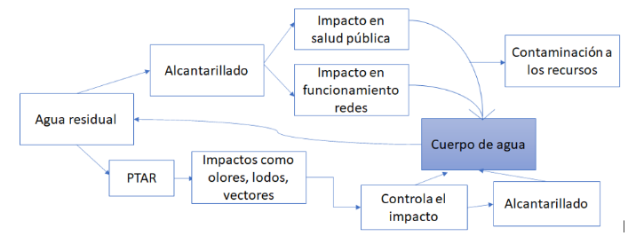

Sin embargo, cuando no son tratados en el lugar de origen, se suele realizar un proceso de transporte fuera de la empresa u organización generadora, en este caso son vertidos directamente a una red de alcantarillado en donde por sus múltiples características puede producir una afectación al funcionamiento del mismo, como el daño de uniones y estructuras de cemento, si contiene sustancias corrosivas; reducción del diámetro efectivo de las tuberías cuando contienen grandes cantidades de aceites y grasas o en casos extremos taponamiento, lo cual se puede traducir en daños e impactos sociales por inundaciones; proliferación de vectores y olores ofensivos; además, cuando llega el agua residual al sistema hídrico sin tratamientos, se puede presentar afectación del equilibrio biológico, por las altas temperaturas, los posibles detergentes o cargas orgánicas, entre otros, generando contaminación del suelo, flora, fauna y del agua.

En el caso contrario, cuando las aguas residuales si son tratadas y se llevan a una planta para ello, se logra remover las diferentes sustancias contaminantes, mejorando sus características para que cuando se realice la disposición final no genere impactos tan significativos; es importante no desconocer que aun así, realizar un PTAR genera impactos negativos asociados principalmente a aspectos paisajísticos, proliferación de plagas y generación de olores, sin embargo estos pueden ser controlados y gestionados.

1. **Tipos de aguas residuales**

De acuerdo con la Resolución 0631 de 2015, artículo 2, se pueden diferenciar dos tipos de aguas residuales para ampliar el concepto los invitamos a consultar el siguiente video:

1. Tipos de aguas residuales

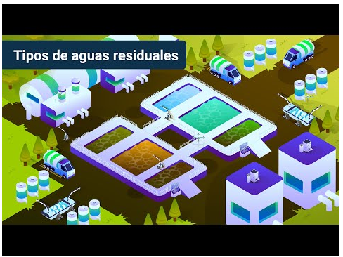

[**Enlace de reproducción del video**](https://www.youtube.com/watch?v=hi-seNa6Jzk)

|  |
| --- |
| **Síntesis del video: Tipos de aguas residuales** |
| De acuerdo con la Resolución 0631 de 2015 Artículo 2, se pueden diferenciar dos tipos de aguas residuales:  Aguas residuales domésticas, (ARD). Son las procedentes de los hogares, así como de las instalaciones donde se desarrollan actividades industriales, comerciales o de servicios y que corresponden a:  Descarga de los retretes y servicios sanitarios.  Descarga de los sistemas de aseo personal, duchas y lavamanos.  De las áreas de cocinas y cocinetas, de las pocetas de lavado de elementos de aseo, del lavado de paredes y pisos y del lavado de ropas.  No se incluyen las de los servicios de lavandería industrial.  Para algunas determinaciones técnicas las ARD se puedes subdividir en: aguas negras y aguas grises.  Las primeras contempladas como aguas que transportan heces y orina provenientes del inodoro.  Y las segundas aguas jabonosas que pueden contener grasas, también provenientes de la ducha, tina, lavamanos, lavaplatos, lavadero y lavadora.  **Aguas residuales no domesticas (ARnD)**. Son las procedentes de las actividades industriales, comerciales o de servicios distintas a las que constituyen aguas residuales domésticas ARD, también conocidas como aguas residuales industriales. |

1. **Tipos de descargas**

Conocer el tipo de descarga del agua residual es un elemento o factor de decisión porque de este dependerá el volumen que se registrará y por consiguiente, la cantidad de agua que debe ser tratada. En la siguiente figura, se presentan los diferentes tipos de descargas:

1. Tipos de descargas de agua residual

Figura 9. Expone los tipos de descargas de agua residual que son:
Descarga periódica irregular
Descarga periódica regular
Descarga Irregular
Descarga Contínua

1. **Tipos de fuente receptora**

En el caso de los vertimientos o aguas residuales, las fuentes receptoras pueden ser:

**El alcantarillado.**

**Cauce receptor (mares, lagos, ríos, quebradas, etc.).**

**Características de los vertimientos**

Las características del agua residual van enfocadas a la cantidad y condiciones físico-químicas y microbiológicas que presenta el agua en el momento del muestreo. En términos generales, los parámetros básicos que caracterizan el agua son:

Imagen que describe los parámetros que caracterizan el agua que son:
DBQ. DQO
Sólidos totales. que son sólidos suspendidos
Sólidos sedimentables que son grasas y/o aceites y
temperatura que es PH.

Sin embargo, es la normatividad legal vigente la que debe determinar qué parámetros aplican y deben ser valorados por sector económico, al igual que brinda la indicación de los límites permisibles para su disposición final.

Con el fin de ampliar la información, lo invitamos a estudiar la Resolución 0631 del Ministerio de Ambiente y Desarrollo Sostenible, que se encuentra en el material complementario. Indagar desde el Capítulo III, Valores límites máximos permisibles microbiológicos en vertimientos puntuales de aguas residuales (ARD y ARnD) a cuerpos de aguas superficiales.

**Concentración de contaminantes**

Cuando se hacen los ensayos de laboratorio, de acuerdo con los métodos estandarizados, se obtiene la concentración de contaminantes en el agua, los cuales representan la masa de contaminante presente en un volumen de agua. Se establecen mediante la ecuación:

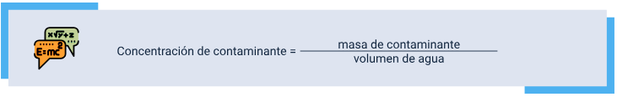

Es importante hacer una salvedad: cuando dos tipos de aguas se mezclan, las concentraciones iniciales no se suman para obtener una final, por ejemplo:

Se tiene un tanque A con aguas residuales que tienen una concentración de sólidos suspendidos totales de 100 mg/L y otro tanque B con aguas residuales con una concentración de 500 mg/L.

¿Cuál será la concentración final si se mezclan en un tanque C 100 litros de cada uno de los tanques A y B?

1. Cálculo de concentración en la mezcla de aguas residuales

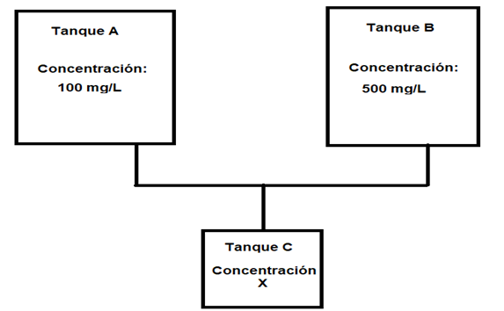

Para poder calcular la concentración resultante, se debe hacer el siguiente análisis: del tanque A se toman 100 litros para la mezcla y la concentración de sólidos es de 100 mg/L, eso quiere decir que la masa de sólidos aportado por el agua presente en el tanque A es:

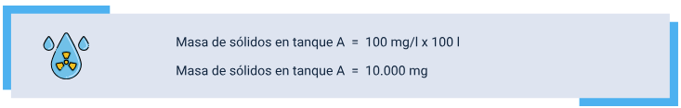

De forma análoga, se calcula la masa de sólidos aportados por el agua residual del tanque B:

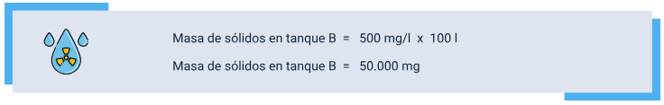

Es decir, que la masa de sólidos presente en el tanque C, será la suma de las aportadas por los 100 litros de cada tanque A y B:

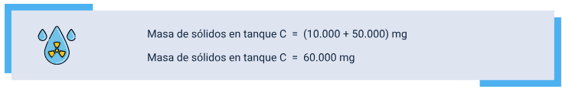

Sin embargo, para calcular la concentración hace falta conocer el volumen, debido a que tanto el tanque A como el tanque B aportaron cada uno 100 litros; el volumen en el tanque C será de 200 litros, de este modo se puede calcular la concentración como:

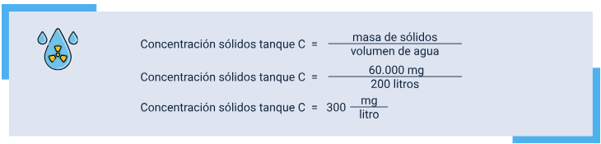

De este modo, se determina que las concentraciones de contaminantes no se suman cuando se hacen mezclas de diferentes tipos de agua residual.

Al igual que el agua puede mezclarse a partir de dos tanques, también podría dividirse, así como se presenta en el siguiente ejemplo a través de la figura:

El agua residual almacenada en el tanque D tiene una concentración de grasas y aceites de 450 mg/l y se desea que sea dividida en dos tanques E y F, para hacer ensayos de tratabilidad ¿Cuál será la concentración en los tanques E y F?

1. Tanques de concentración

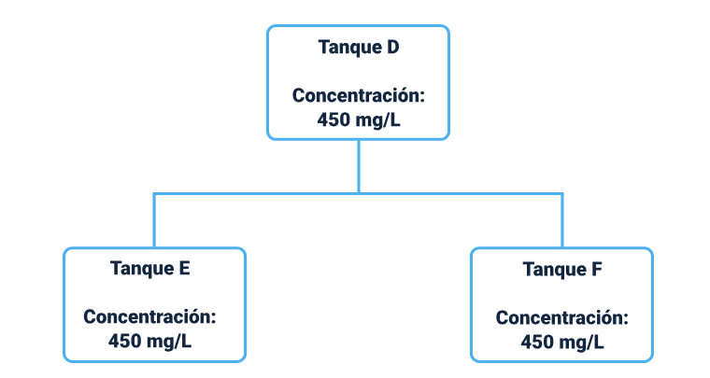

Cuando el agua residual que se almacena en un tanque se divide en dos diferentes (o más) el agua presente en cada uno de los nuevos tanques va a tener la misma concentración de contaminante del tanque inicial.

**Carga contaminante**

En algunas ocasiones, es necesario conocer la cantidad de contaminante en masa que se está vertiendo por unidad de tiempo, esto permite conocer, por ejemplo, costos de tratamiento, espacios requeridos para disponer los contaminantes, vida útil de accesorios y otras características en las PTAR. Para ello se debe calcular la carga contaminante.

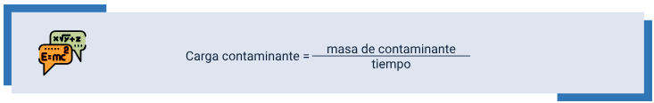

La carga contaminante, depende de la masa del mismo; sin embargo, para conocer la masa de contaminante es necesario hacer los análisis de laboratorio, estos análisis dan como resultado la concentración, así pues, se debe generar una relación entre la concentración obtenida como resultado de los ensayos de laboratorios y la carga contaminante con la cual se trabaja en la PTAR:

**Carga contaminante = concentración contaminante por caudal**

Haciendo un análisis dimensional se tiene que la carga contaminante tiene unidades de masa sobre tiempo:

**Carga contaminante (mg/s) = concentración contaminante (mg/l) x caudal (l/s)**

Cuando se trabaja en PTAR municipales, las unidades de miligramos son muy pequeñas para expresar las cantidades de contaminantes removidas, al igual que los segundos son intervalos de tiempo muy pequeños, para estos casos se plantea trabajar con la carga contaminante diaria que se expresa en Kg así:

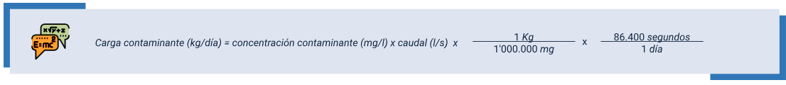

En dado caso que la PTAR no trabaje continuamente durante todos los segundos del día, la equivalencia de 86.400 segundos al día se debe reemplazar por el tiempo real de operación en segundos.

Por ejemplo, una PTAR tiene un sedimentador que puede separar hasta 100 kg de sólidos de las aguas residuales. Una vez alcanza este valor, debe limpiarse para poder seguir trabajando. Si el caudal que maneja la PTAR es de 5 l/s y la concentración de sólidos es de 300 mg/l ¿Cuántas horas podrá operar el sedimentador antes de llenarse totalmente?

Imagen que despeja la fórmula de la carga contaminante en miligramos por segundo, luego muestra la fórmula para calcularla en kilogramos porhora para luego relacionarla con el tiempo de operación del sedimentador.
Finalmente muestra la formular y el resultado del tiempo de operación máxima del sedimentador.

Cuando se quieren hacer mezclas de aguas residuales, las cargas contaminantes se suman, como se presenta en el siguiente ejemplo:

El tanque G tiene agua residual con una concentración de 600 mg/l de grasas y aceites; en la parte inferior tiene una llave de bola y permite el flujo del agua a razón de 4 l/s, el tanque H tiene una concentración de grasas y aceites de 900 mg/l y una llave de globo en la parte inferior que permite el paso de agua a una razón de 3 l/s. Si las dos llaves se abren a tiempo para almacenar el agua en un tanque I. ¿Cuál será la carga contaminante? ¿Cuál será la concentración de la mezcla de agua una vez hayan pasado 5 minutos?

La siguiente figura muestra la representación de caudales cuando se realizan mezclas de aguas residuales y sus cargas contaminantes.

1. Caudales

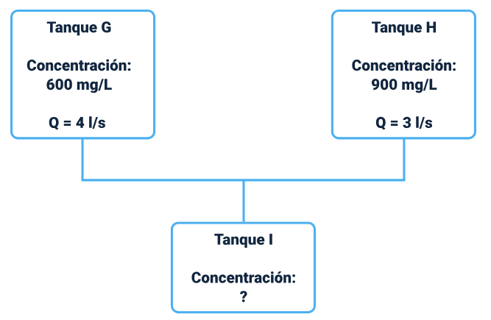

Para conocer la concentración del agua resultante en el tanque I, se debe hacer uso primero de las cargas contaminantes, porque las concentraciones no se suman.

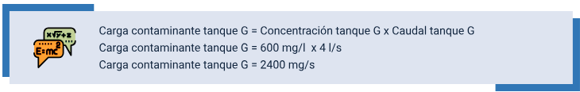

Del mismo modo con el tanque H:

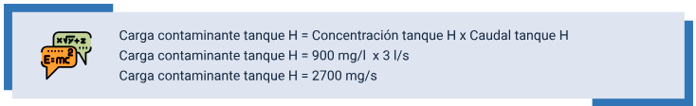

La carga contaminante en el tanque I será la suma de G y H:

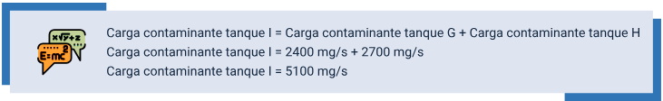

Se conoce así que la carga contaminante es de 5100 mg/s en el tanque I. Para conocer la concentración se debe tener en cuenta el tiempo en segundos que duran abiertas las llaves, así:

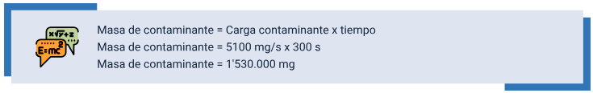

Del mismo modo, se calcula el volumen de agua una vez transcurran los cinco minutos. Inicialmente, se debe calcular el caudal de agua que llega al tanque I, este es igual a la suma de los caudales que salen de los tanques G y H.

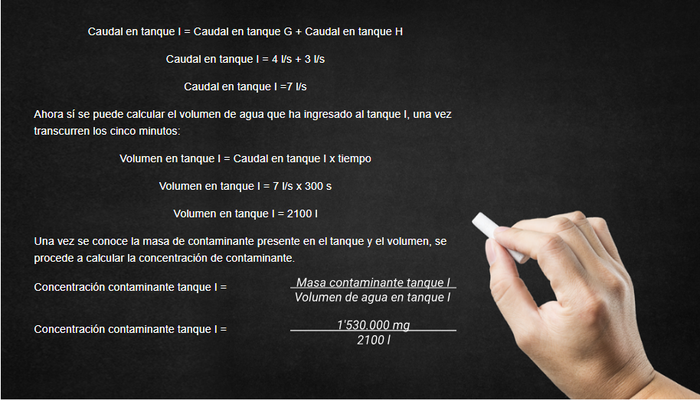

# Tratamiento de las aguas residuales

Una vez identificado cada elemento esencial y concepto preliminar, el siguiente paso es el más importante, el definir bajo la estructura normativa y técnica, qué estrategias pueden ser utilizadas para realizar un tratamiento efectivo de las aguas residuales; además de ello, qué variables considerar para operar las unidades de tratamiento y garantizar el cumplimiento normativo.

Estos procesos se realizan dentro de lo que se conoce como Planta de Tratamiento de Agua Residual (PTAR) o Estación Depuradora de Aguas Residuales (EDAR), que es otra forma de nombrarlo. En resumen, esta planta o estación tiene por objeto la protección de la salud pública y la conservación de la calidad de los ecosistemas acuáticos, a través de la eliminación o disminución de la concentración de sustancias o elementos contaminantes; suelen organizarse en operaciones unitarias y procesos unitarios que, de acuerdo con sus características, se clasifican en pre-tratamientos, tratamiento primario, secundario y en algunos casos terciario.

## Normatividad aplicada

La base normativa suele estar en constante actualización y modificación, por ello, aunque en este apartado se mencionan algunas leyes, siempre se aconseja revisar las últimas actualizaciones y consultar las páginas oficiales de entidades gubernamentales para conocer las derogaciones o modificaciones que sean pertinentes.

1. **Resolución 2115, 2007.** Por medio de la cual se señalan características, instrumentos básicos y frecuencias del sistema de control y vigilancia para la calidad del agua, para consumo humano.
2. **Ley 1333 de 2009.** Por la cual se establece el procedimiento sancionatorio ambiental y se dictan otras disposiciones.
3. **Resolución 3957, 2009.** Por la cual se establece la norma técnica, para el control y manejo de los vertimientos realizados al recurso hídrico en el Distrito Capital, específicamente para alcantarillados.

Por la cual se establece la norma técnica, para el control y manejo de los vertimientos realizados al recurso hídrico en el Distrito Capital, específicamente a cuerpos de agua.

1. **Decreto 3930, 2010.** Por el cual se reglamenta parcialmente el Título I de la Ley 9ª de 1979, así como el Capítulo II del Título VI -Parte III- Libro II del Decreto-ley 2811 de 1974 en cuanto a usos del agua y residuos líquidos y se dictan otras disposiciones.
2. **Decreto 2667, 2012.** Por el cual se reglamenta la tasa retributiva por la utilización directa e indirecta del agua como receptor de los vertimientos puntuales, y se toman otras determinaciones.
3. **Resolución 1207, 2014.** Por la cual se adoptan disposiciones relacionadas con el uso de aguas residuales tratadas.
4. **Decreto 1076, 2015.** Denominado Decreto único reglamentario del sector ambiente, es un elemento normativo de gran importancia, ya que hace la compilación de diferentes normas en materia ambiental que deben ser aplicadas en el país. Bajo esta perspectiva, se recomienda revisar la sección 20: conservación y preservación de las aguas y sus cauces y todo el capítulo 3, ordenamiento del recurso hídrico y vertimientos.
5. **Resolución 0631, 2015**. Esta brinda y establece los parámetros y valores límites máximos permisibles en los vertimientos puntuales a cuerpos de agua superficiales y a los sistemas de alcantarillado público y se dictan otras disposiciones.
6. **Resolución 0330, 2017.** Por la cual se adopta el Reglamento Técnico para el Sector Agua Potable y Saneamiento Básico – RAS y se derogan las Resoluciones 1096 de 2000, 0424 de 2001, 0668 de 2003, 1459 de 2005 y 2320 de 2009, en este caso, con la aplicabilidad de los títulos E - tratamiento de aguas residuales, D - Sistemas de Recolección y Evacuación de Aguas Residuales Domésticas y Aguas Lluvias.
7. **Resolución 800 de 2017.** Por medio de la cual la Comisión de Regulación de Agua Potable y Saneamiento Básico (CRA) establece la opción de medición de vertimientos en el servicio público domiciliario de alcantarillado y a los suscriptores y/o usuarios que cumplan los requisitos y condiciones establecidas. Se regula que el dispositivo y/o estructura de medición deberá cumplir las características técnicas que establezca la persona prestadora en el Contrato de Servicios Públicos y deberá medir los vertimientos de forma continua e ininterrumpida, con el fin de establecer los volúmenes totales de vertimiento para cada periodo de facturación.
8. **Decreto 50, 2018**. Por el cual se modifica parcialmente el decreto 1076 de 2015, Decreto único reglamentario del sector ambiente y desarrollo sostenible en relación con los consejos ambientales regionales de las macrocuencas (carmac), el ordenamiento del recurso hídrico y vertimientos y se dictan otras disposiciones.

**Rigor subsidiario**

Este es un término de suma importancia a nivel normativo, de acuerdo con el decreto 1076, 2015, en el artículo 2.2.3.3.4.8. Define que el rigor subsidiario de la norma de vertimiento es aplicable cuando la autoridad ambiental competente, podrá fijar valores más restrictivos a la norma de vertimiento que deben cumplir los vertimientos al cuerpo de agua o al suelo.

Esto quiere decir, que en el cuerpo de agua y/o tramo del mismo o en acuíferos en donde se asignen usos múltiples, los límites a que hace referencia la normatividad, se establecerán teniendo en cuenta los valores más restrictivos de cada uno de los parámetros fijados para cada uso, luego desentendiendo de la ubicación del punto de descarga del vertimiento y de las normas aplicables, se deberán contemplar y cumplir siempre la base normativa más restrictiva.

## Métodos y equipos de tratamiento

Los contaminantes de las aguas residuales pueden ser controlados, eliminados o reducidos mediante la aplicación de diferentes métodos y equipos de tratamiento, los cuales podrían, según su característica principal, clasificarse en:

1. **Tratamientos físicos:** son operaciones unitarias donde predomina la aplicación de fuerzas físicas en la eliminación de contaminantes.
2. **Tratamientos químicos:** son procesos unitarios de transformación química, en los cuales usualmente la eliminación del contaminante se da por la aplicación de un producto químico o por reacciones químicas.
3. **Tratamientos biológicos:** son procesos unitarios de transformación biológica, es decir, que la eliminación del contaminante se da por una actividad biológica.

Sin embargo, otra forma de clasificar o seleccionar los métodos de tratamiento es dada dependiendo del nivel de depuración que se requiera y al nivel que se quiere llegar. De esta forma se pueden distinguir cuatro fases:

**Fase 1. Tratamiento preliminar o pretratamiento:** está destinado a preparar las aguas residuales para que puedan recibir un tratamiento posterior, evitando que se presenten obstrucción de tuberías por presencia de sólidos flotantes y buscando que no se dé una fluctuación de caudal incontrolable, las unidades de tratamiento preliminar más utilizadas son las rejas o rejillas (cribado o tamizado), los desengrasadores, los tanques de compensación (homogeneización) y los desarenadores.

**Fase 2. Tratamiento primario:** consistente en la eliminación de los sólidos suspendidos contenidos en ellas por cualquier método, también se usan tamices y equipos como sedimentadores para realizar métodos como sedimentación, filtración, flotación, precipitación, entre otros.

**Fase 3. Tratamiento secundario**: consistente en la eliminación o en la remoción de materia orgánica soluble y suspendida en compuestos estables, por medio de tratamientos fisicoquímicos como la coagulación, floculación, decantación, flotación, filtración, separación por membranas, adsorción e intercambio de iones, tratamientos químicos (precipitación, neutralización y óxido-reducción) y tratamientos biológicos (lodos activados, filtros percoladores, tanques Imhoff, lagunas de oxidación, biodiscos, zanjas de oxidación, filtros de arena, zanjas filtrantes) para eliminar patógenos y otros elementos contaminantes.

**Fase 4. Tratamiento terciario:** es el último paso del tratamiento del agua residual, con el fin de pulir el efluente del tratamiento secundario, eliminando elementos como el Nitrógeno (N), fósforo (P), potasio (K), Calcio (Ca) y otros.

1. Secuencia lógica de procesos de tratamiento de aguas residuales

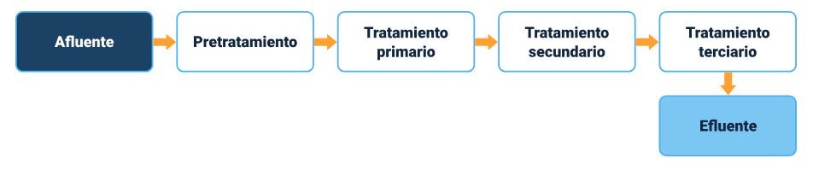

**Selección de los procesos y equipos de tratamiento**

En la determinación de los procesos a aplicar para realizar una depuración o tratamiento de aguas residuales, deben ser tenidos en cuenta los siguientes puntos de manera general:

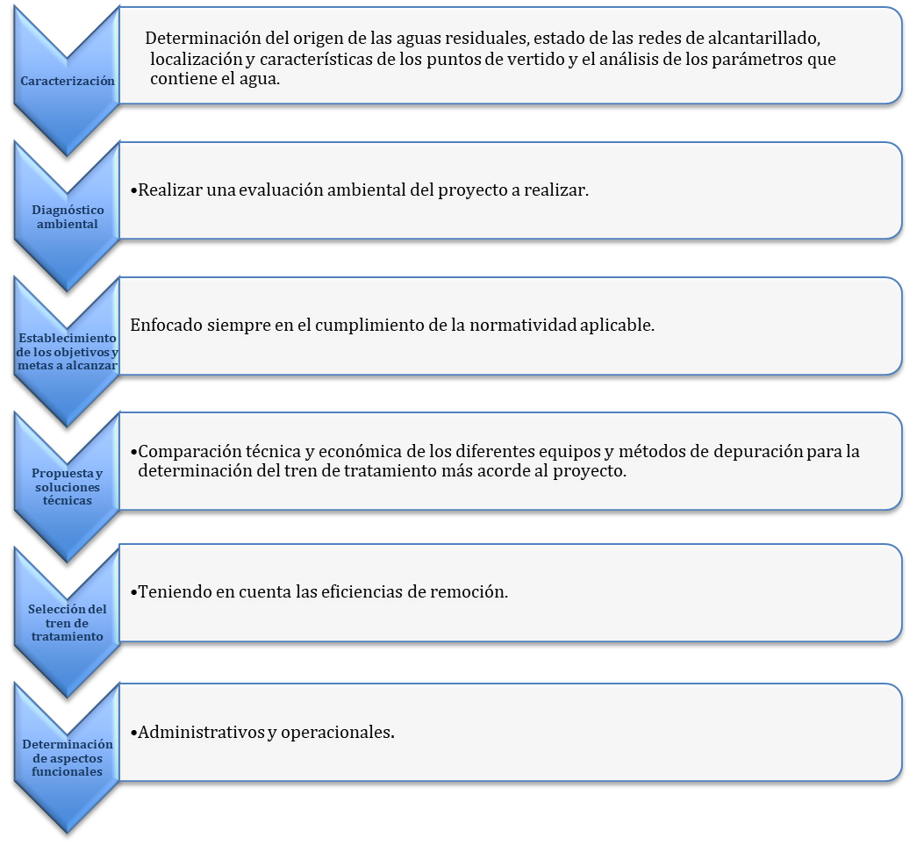

**Eficiencia de remoción de contaminantes**

Cada equipo está diseñado para hacer remoción especializada de los contaminantes; sin embargo, cada uno de estos tiene una eficiencia en su operación, normalmente, la eficiencia viene dada por el fabricante, de acuerdo con la carga contaminante, por ello es importante conocer el procedimiento para calcular la concentración final una vez las aguas residuales pasan por un tratamiento.

Por ejemplo, se tiene un agua residual proveniente del lavado de hortalizas, con una concentración de sólidos de 700 mg/l y se desea tratar en un sedimentador; una vez las aguas pasan por el equipo, quedan con una concentración de 100 mg/l

¿Cuál es la eficiencia del sedimentador?

1. Concentraciones de afluente y efluente de un proceso de sedimentación



Por ejemplo, si se tiene un afluente con una concentración de sólidos de 1200 mg/l y este ingresa a un sedimentador que tiene una eficiencia de remoción del 93% ¿cuál será la concentración del efluente?

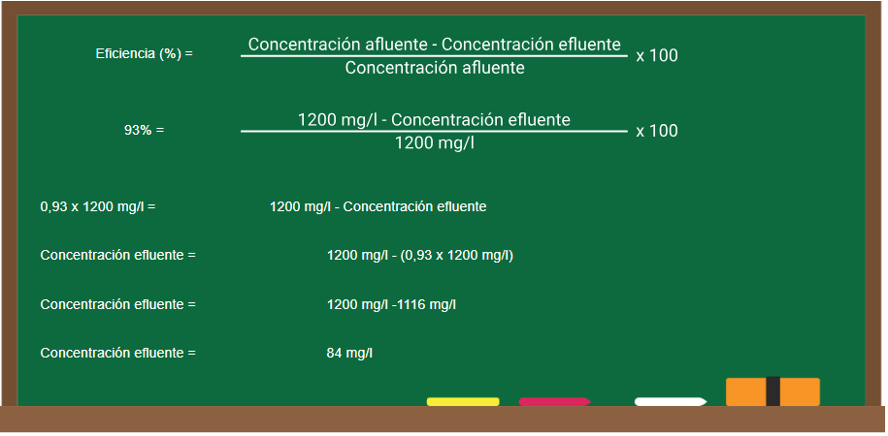

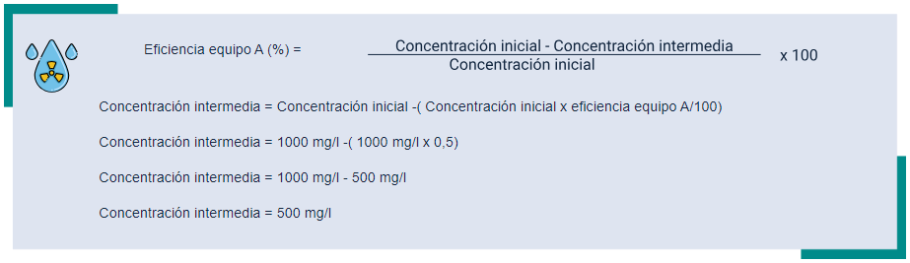

Luego así, conociendo la concentración intermedia, se puede calcular la concentración final a partir del equipo B, así:

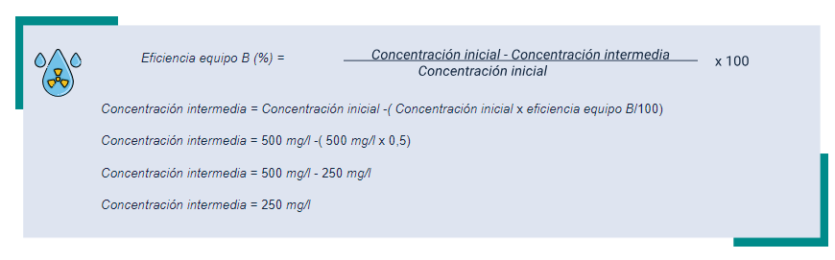

El efluente, después de los dos equipos para el tratamiento, tendrá una concentración de 250 mg/l de contaminante.

**Equipos o procesos de pretratamiento**

Se utilizan procesos físicos y mecánicos, de modo que puedan retener material extraño o grande en el agua residual, para así removerlo y que no pueda interferir en los procesos posteriores, como lo son:

**Rejillas:**

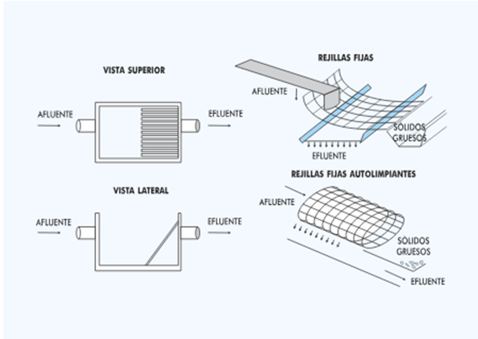

Dependiendo de su forma se podría indicar que existen aquellas que se limpian manualmente, mecánicamente, que son de forma de canasta o retenedoras de fibra; se colocan por lo general aguas arribas de estaciones de bombeo o de los otros dispositivos. Como su nombre lo indica, son barras o rejillas que se ubican entre 15 a 50 mm (manuales) o entre 3 a 77 mm (mecánicas).

**Remoción de grasas:**

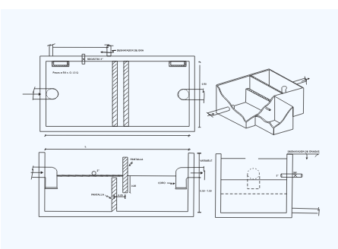

Para este proceso se pueden usar elementos que cumplan varias funciones, como los que direccionen el agua a un proceso de sedimentación simple o por gravedad, en el cual se brinda un tiempo de retención del agua para permitir que los sólidos suspendidos y la materia orgánica sean sedimentadas, lo cual permite su fácil evacuación; sin embargo, junto a este proceso también se puede adicionar un proceso de flotación, donde la grasa sale a la superficie, y es retenida mientras el agua aclarada sale por una descarga inferior. Se pueden usar los dos procesos o por el contrario solo el segundo, a través del equipo denominado trampa de grasas, el cual puede ser de diferentes índoles, domiciliar (cocinas o restaurantes) o colectiva (conjuntos residenciales e industrias).

**Desarenadores:**

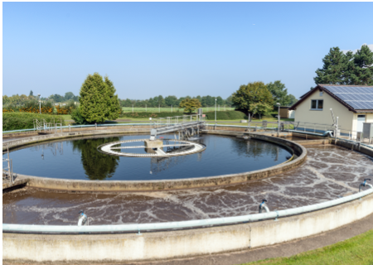

Elementos que, como lo indica su nombre, remueven partículas de arena y similares (peso cercano a 2,65 g/cm3 y 0,15 mm de diámetro), por ejemplo, cáscaras y semillas, es decir, partículas sólidas inertes que sedimentan a mayor velocidad que los sólidos orgánicos de tamaño similar. Estos desarenadores suelen hacer procesos de retención de 5 a 10 minutos, este tiempo corto es para que se sedimenten las partículas específicas, pero no lo suficientemente para que exista asentamiento de materia orgánica; su localización debe ser después de las rejillas y antes de los tanques de sedimentación primaria y estaciones de bombeo; debe contar con limpieza, si presentan un caudal de 50 L/s puede ser manual, pero si es mayor de 150 L/s, limpieza mecánica.

**Equipos o procesos de tratamiento primario**

Los procesos de tratamiento primario eliminan las impurezas más grandes y los sólidos suspendidos en el agua a través de sedimentación. Los procesos esenciales para garantizar la seguridad y limpieza del agua son:

1. **Sedimentadores primarios:** en esta fase este proceso busca la remoción de sólidos suspendidos y de DBO, todo bajo un proceso físico de asentamiento en tanques de sedimentación, donde se realiza un proceso de sedimentación. Es importante definir el tiempo de retención (mínimo 1 hora), la profundidad del tanque (2 a 5 metros dependiendo de la forma) y el porcentaje de remoción; suelen ser unidades de gran tamaño, debido a los altos tiempos de retención hidráulica y suelen generar fangos o lodos que deben ser extraídos y tratados.

La dimensión del tanque está determinada por la cantidad de agua (caudal máximo esperado), pueden ser tanques rectangulares y circulares, los rectangulares no son recomendados.

1. **Sedimentación con ayudas:** si el proceso no puede darse en el tiempo determinado y se requiera mejorar su eficiencia de remoción, se pueden usar productos químicos para la aglomeración de partículas por medio de sales coagulantes, las cuales promueven o facilitan la aglomeración de flóculos o coágulos de mayor tamaño y peso, se pueden alcanzar niveles de remoción de entre 60 y 80 % para DBO y entre 65 y 85 % para Sólidos Suspendidos Totales (SST). Los productos más utilizados son sulfato de aluminio o alumbre, cloruro férrico, el sulfato ferroso, la cal y el aluminato de sodio y polielectrolitos sintéticos. Muchos de ellos cambian el pH del agua, esta debe ser neutralizada a un rango entre 6,5 y 8,5 unidades, es el rango en el cual la aglomeración es más eficiente; este proceso es también conocido como coagulación y floculación.
2. **Tamices:** son elementos que por sus características no son recomendables para sistemas de baja y media complejidad o para aguas residuales que traigan consigo gran cantidad de elementos gruesos y/o arenas. Suelen ser procesos de filtración estáticos por medio de microtamices en forma de discos (malla de acero inoxidable), rotativos de bandejas (bandejas inclinadas, con tamices rectangulares, superpuestos y conectados) y rotativos cilíndricos (van rotando lentamente, a velocidad constante retirando las partículas del líquido que los atraviesa).

**Equipos o procesos de tratamiento secundario**

Cuando aún los tratamientos anteriores no dan un resultado favorable en cuanto a la remoción requerida de los parámetros contaminantes para el cumplimiento normativo, se debe pasar a otros procesos más especializados por medio de procesos biológicos que permiten retirar la materia orgánica fina coloidal y disuelta en el agua que se escapó de tratamientos anteriores. Aunque son procesos biológicos, pueden tener ayudas físicas y químicas, estos pueden ser clasificados en dos sistemas: aerobios y sistemas anaerobios.

**Sistemas aerobios**

Su fundamento es la capacidad de ciertos organismos para desdoblar la materia orgánica en la presencia de oxígeno, por lo cual estos sistemas deben proporcionar el oxígeno necesario como las demás condiciones para el crecimiento y reproducción de estos organismos. Algunos procesos son:

1. **Lodos activados.** De acuerdo con el Ministerio de Medio Ambiente (2002), busca lograr en un tanque principal o aireador, la aglomeración de los microorganismos, y el suministro de aire por medios artificiales, bien sea por inyección de aire o de oxígeno puro. Los aglomerados están formados por organismos, principalmente bacterias heterofílicas, y por material coloidal orgánico e inorgánico. Aunque las bacterias son los principales agentes para la remoción de la materia orgánica, los aglomerados en sí son parte fundamental del proceso de descontaminación. Casi 40 % de la carga orgánica presente en las aguas es absorbida por interacciones iónicas y queda entrampada en el floc. Luego es hidrolizada por enzimas extracelulares antes de ser absorbida y metabolizada por las bacterias. (p.76). En este tipo de sistema se deben controlar los olores, caudales, sistema de aireación, lodos y espumas, entre otros.
2. **Filtros percoladores**. Son tanques con lechos de material grueso, usualmente de materiales sintéticos, en los cuales son aplicadas las aguas residuales; las bacterias están adheridas al lecho y el aire pasa a través de los espacios disponibles del mismo, suministrando oxígeno (este proceso puede ser natural o artificial), las bacterias presentes descomponen las aguas residuales a medida que están pasan (percolan) por el lecho, hacia el fondo del tanque, eventualmente llegará un punto que la capa bacteriana del lecho adquiere un espesor que impide el paso, se desprende hidráulicamente y deberá pasar a un clarificador para separar los fangos o lodos formados.
3. **Biodiscos.** Tiene el mismo fundamento de los filtros percoladores, solo que en este las bacterias están adheridas a medio soporte que rota lentamente, haciendo contacto cíclico, tomando los nutrientes y haciendo el proceso de descomposición.

**Sistemas anaerobios**

Son procesos de degradación de materia orgánica en ausencia de oxígeno; en este caso, los organismos utilizados no requieren oxígeno para su desarrollo y reproducción. Dentro de los procesos de este tipo se pueden encontrar:

1. **Filtros anaerobios:** suelen ser tanques herméticos donde existe un medio de soporte fijo e inerte en el cual crecen los microorganismos, el agua pasa de forma ascendente o descendente a través del medio, usualmente no genera procesos de sedimentación asociados.
2. **Proceso ascensional de manto de lodos anaerobio (UASB):** en este caso el agua es introducida desde el fondo del tanque (reactor), a través de unas boquillas distribuidas y las bacterias se encuentran suspendidas en el medio acuoso, formando un lecho bacteriano por el cual pasa el agua. Este tipo de reactor suele tener una estructura de sedimentación integrada.
3. **Reactor Anaerobio de flujo Pistón (RAP).** Es una modificación de un filtro reactor por pantalla, se adiciona un lecho de empaquetamiento para mejorar la distribución hidráulica del flujo de agua, esto se da para evitar la compactación de la biomasa, aunque también al final posee un comportamiento de sedimentación.

En estos procesos se deben establecer acciones para el manejo de gases, control de olores, entre otros.

**Equipos o procesos de tratamiento terciario**

Este último componente por lo general se realiza cuando aún no se cumple con la caracterización del vertimiento bajo la normatividad aplicable, sin embargo, también es usado para procesos de reúso del agua en procesos productivos, por lo cual en esta etapa se puede dar eliminación de nutrientes, materia orgánica no biodegradable, sólidos en suspensión y materiales tóxicos. Dentro de los procesos de tratamiento terciario encontramos:

**Filtración:** usando medios filtrantes como el carbón activado, dado que es altamente absorbente, logra remover olores y sustancias tóxicas, además que en este caso es usado para remover materia orgánica disuelta.

**Osmosis inversa:** en este caso el agua pasa por medio de una membrana, en contra del gradiente de concentración.

**Desinfección:** es usado para la destrucción de microorganismos patógenos (bacterias, virus y protozoos), antes de verterlos a los cuerpos de agua receptores, se usan diferentes agentes desinfectantes como el cloro gaseoso, hipoclorito de sodio, dióxido de cloro, cloruro de bromo, o la radiación Ultravioleta (UV).

Para conocer al detalle cada proceso y unidad de tratamiento, te recomendamos la lectura del “Reglamento técnico del sector de Agua potable y Saneamiento básico RAS - 2000. Título - El tratamiento de aguas residuales. Dirección de agua potable y saneamiento básico”, el cual se encuentra en el material complementario.

Encontrará una descripción detallada de los procesos de tratamiento, de la página 41 a la 119, y una descripción de la operación y mantenimiento, de la página 121 a la 127.

## Tasa retributiva

El Presidente de la República de Colombia (2012), en el artículo 7 del Decreto 2667, establece que la tasa retributiva es aquella que cobrará la autoridad ambiental competente a los usuarios por la utilización directa e indirecta del recurso hídrico como receptor de vertimientos puntuales directos o indirectos y sus consecuencias nocivas, originados en actividades antrópicas o propiciadas por el hombre y actividades económicas o de servicios, sean o no lucrativas.

La tasa retributiva por vertimientos puntuales, directos o indirectos se cobrará por la totalidad de la carga contaminante descargada al recurso hídrico. La tasa retributiva se aplicará incluso a la contaminación causada por encima de los límites permisibles, sin perjuicio de la imposición de las medidas preventivas y sancionatorias a que haya lugar. El cobro de la tasa no implica, bajo ninguna circunstancia, la legalización del respectivo.

El cobro de la tarifa de la tasa retributiva se estipula en el artículo 14, donde se establece que:

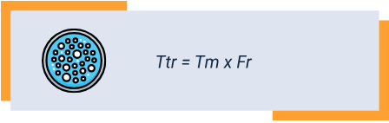

Para cada uno de los parámetros objeto de cobro, la autoridad ambiental competente establecerá la tarifa de la tasa retributiva (Ttr), que se obtiene multiplicando la tarifa mínima (Tm) por el factor regional (Fr), es por ello que siempre se debe dirigir a revisar la última directriz regional referente a la tasa retributiva para hacer los cálculos correspondientes.

Suponga que su planta de tratamiento queda ubicada en la zona de Cundinamarca, luego, al revisar los datos registrados por la autoridad competente, en este caso la Corporación Autónoma Regional de Cundinamarca indicó que la tasa retributiva para los parámetros de Sólidos Suspendidos Totales (SST) y Demanda Biológica de Oxígeno (DBO), es la siguiente:

DBO = $131,71 por Kg

SST= $ 56, 09 por Kg

Se debe contemplar la concentración de estos parámetros después del tratamiento dispuesto (la caracterización final del vertimiento). En este caso, los datos supuestos son:

DBO = 107, 7 mg/L con una carga mensual de 12.525 Kg/mes

SST= 3887 mg/L con una carga mensual de 45.257 Kg/mes

## Seguridad y salud en el trabajo

Los invitamos a consultar el siguiente video donde se contextualiza seguridad y salud para el trabajo.

1. Seguridad y salud en el trabajo



[Enlace de reproducción de video](https://www.youtube.com/watch?v=TRsILNQK4go&feature=youtu.be)

|  |
| --- |
| **Síntesis del video: Seguridad y salud en el trabajo** |
| Seguridad y salud en el trabajo:  En este caso al igual que en cualquier actividad que genere un riesgo para el trabajo, se deben realizar todas las acciones necesarias para salvaguardar la vida de las personas y trabajadores que se encuentren en exposición o vulnerables a sufrir un daño. Para ello es importante siempre es realizar los análisis de riesgo correspondiente a las actividades que se planteen en la depuración y tratamiento de aguas residuales, una de las acciones más importantes es determinar los elementos de protección personal que deben ser utilizados por los trabajadores entendiendo esos elementos de protección de acuerdo con Pastor, Fernández A. (2016). Como cualquier equipo destinado a ser llevado o sujetado por el trabajador para que le proteja de uno o varios riesgos que pueden amenazar su seguridad o su salud, así como cualquier complemento o accesorio destinado a tal fin.  Luego se podría describir una breve clasificación de esos elementos de protección, protectores de cabeza, protectores de oído, protectores de los ojos y la cara, protección de las vías respiratorias, protectores de manos y brazos, protectores de pies y piernas, protectores de la piel, protectores del tronco y el abdomen, protección total del cuerpo con el fin de ampliar la descripción de estos elementos, consultar el **Manual de practicas de seguridad en el trabajo**, que se encuentra en el material complementario; encontrará una descripción detallada de los elementos de protección, desde la página 75 a la 79, y para comprender su aplicabilidad, leer las páginas 79 a la 83. Para consultarlo debe ingresar a la página de bibliotecas del SENA, y posteriormente a base de datos, una vez allí consultar en eLibro y buscar Manual de prácticas en el trabajo, dar clic en el primer libro que indica Pastor Fernández, A. (2016). |

Con el fin de ampliar la descripción de estos elementos, consultar el “Manual de prácticas de seguridad en el trabajo”, que se encuentra en el material complementario.

Encontrará una descripción detallada de los elementos de protección, desde la página 75 a la 79, y para comprender su aplicabilidad, leer las páginas 79 a la 83.

Para consultarlo debe ingresar a la página de bibliotecas del SENA y posteriormente a bases de datos; una vez allí, consultar en E-libro y buscar: Manual de prácticas de seguridad en el trabajo, dar clic en el primer libro que indica Pastor Fernández, A. (2016).

Síntesis

Con el estudio del presente componente se dan a conocer los diferentes sistemas y unidades de tratamiento de agua residual, a su vez podrán identificar desde las bases teóricas hasta los cálculos aplicativos más específicos en el tratamiento de aguas residuales, basado en las normas y procedimientos técnicos:

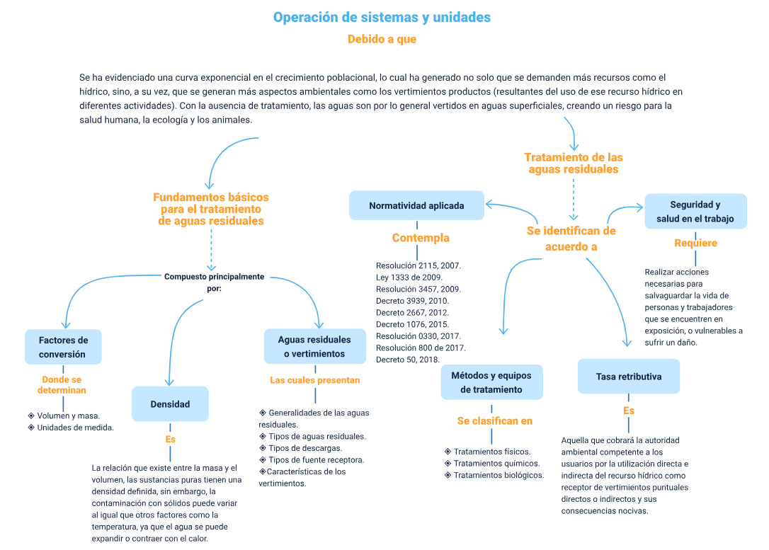

Material complementario

|  |  |  |  |
| --- | --- | --- | --- |
| Tema | Referencia | Tipo de material | Enlace del recurso |
| Aguas residuales o vertimientos | Corporación Autónoma Regional de Antioquia [CORANTIOQUIAOFICIAL]. (2016, 25 de noviembre). Control y seguimiento a los vertimientos. [vídeo]. YouTube. | Vídeo | <https://www.youtube.com/watch?v=uHjJi2YU43M> |
| Fundamentos básicos para el tratamiento de aguas residuales | Guerrero Legarreta, M. (2010). El agua. FCE - Fondo de Cultura Económica. | Libro | <https://biblioteca.sena.edu.co/F/TVYNF98RI79U6DIFE236T5LD7CUR9VIKJHPQMSX19QABM6CC7J-19534?func=full-set-set&set_number=004676&set_entry=000001&format=999> |
| Tratamiento de las aguas residuales | Ministerio de Desarrollo Económico. (2000). Reglamento técnico del sector de Agua potable y Saneamiento básico RAS - 2000. Título - El tratamiento de aguas residuales. Dirección de agua potable y saneamiento básico | Libro | <https://www.minvivienda.gov.co/sites/default/files/documentos/010710_ras_titulo_e_.pdf> |
| Seguridad y salud en el trabajo | Pastor Fernández, A. (2016). Manual de prácticas de seguridad en el trabajo. Servicio de Publicaciones de la Universidad de Cádiz. | Manual | <https://biblioteca.sena.edu.co/F/N6E54A5VX27F6VK3P19VJASJDE186BFVH4TRQE5TDN4Y6RHK2K-21375?func=full-set-set&set_number=004691&set_entry=000001&format=999> |
| Métodos y equipos de tratamiento | Pedroza, E. (2001). Serie autodidáctica de medición, canaleta Parshall. México: Instituto mexicano de tecnología del agua. ISBN: 968-5563-04-X. | Libro | <https://www.academia.edu/20330463/Canal_Parshall> |
| Normatividad aplicada en el tratamiento de aguas | Presidencia de la República de Colombia. (2012). Decreto 2667. 21 de diciembre de 2012. | Artículo | <https://www.icbf.gov.co/cargues/avance/docs/decreto_2667_2012.htm> |
| Normatividad aplicada en el tratamiento de aguas | Resolución 0631. Ministerio de Ambiente y Desarrollo Sostenible. Bogotá. Colombia. Diario Oficial No. 49.486 de 18 de abril de 2015 | Artículo | <https://www.leyex.info/leyes/Resolucionmads631de2015.htm> |
| Operación de sistemas y unidades | Tippens Paul. (2011). Física: conceptos y aplicaciones. Mc Graw Hill. ISBN 9786071504715 | Libro | <https://biblioteca.sena.edu.co/F/BE6C48ASKICILTCR3GQNHJBNL4X43R31R18NRJRUUU58KLKHHJ-21092?func=full-set-set&set_number=000912&set_entry=000001&format=999> |

Glosario

**Afluente:** agua residual u otro líquido que ingrese a un reservorio, o algún proceso de tratamiento.

**Aguas crudas:** aguas residuales que no han sido tratadas (Ministerio de Desarrollo).

**Aguas servidas:** aguas de desecho provenientes de lavamanos, tinas de baño, duchas, lavaplatos, y otros artefactos que no descargan materias fecales.

**Bacteria:** grupo de organismos microscópicos unicelulares, rígidos, carentes de clorofila, que desempeñan una serie de procesos de tratamiento que incluyen oxidación biológica, fermentaciones, digestión, nitrificación y desnitrificación.

**Carga contaminante:** es el producto de la concentración másica de una sustancia por el caudal volumétrico del líquido que la contiene determinado en el mismo sitio. Se expresa en unidades de masa sobre tiempo.

**Cauce natural:** faja de terreno que ocupan las aguas de una corriente al alcanzar sus niveles máximos, por efecto de las crecientes ordinarias.

**Cauces artificiales:** conductos descubiertos, construidos por el ser humano para diversos fines, en los cuales discurre agua de forma permanente o intermitente.

**Demanda Bioquímica de Oxígeno (DBO) o Demanda de oxígeno:** cantidad de oxígeno usado en la estabilización de la materia orgánica carbonácea y nitrogenada, por acción de los microorganismos en condiciones de tiempo y temperatura especificados (generalmente cinco días y 20 ºC). Mide indirectamente el contenido de materia orgánica biodegradable.

**Demanda Química de Oxígeno (DQO):** medida de la cantidad de oxígeno requerido para oxidación química de la materia orgánica del agua residual, usando como oxidantes sales inorgánicas de permanganato o dicromato en un ambiente ácido y a altas temperaturas.

**Efluente:** líquido que sale de un proceso de tratamiento.

**Operaciones unitarias:** hacen referencia a unidades y procedimientos en donde prevalecen mecanismos de tipo físico en las que no se presentan cambios a nivel químico.

**Procesos unitarios:** involucran reacciones químicas o bioquímicas y cambios a nivel molecular (e.g. una unidad de coagulación y floculación, un reactor biológico, una torre de adsorción, una cámara de desinfección).

**Vertimiento no puntual:** aquel en el cual no se puede precisar el punto exacto de descarga al cuerpo de agua o al suelo, tal es el caso de vertimientos provenientes de escorrentía, aplicación de agroquímicos u otro similar.

**Vertimiento puntual:** el que se realiza a partir de un medio de conducción, del cual se puede precisar el punto exacto de descarga al cuerpo de agua, al alcantarillado o al suelo.

Referencias bibliográficas

Banco Interamericano de Desarrollo y la Asociación Nacional de Industriales (ANDI). (1997). Manual para la caracterización de aguas residuales industriales.

Corporación Autónoma Regional de Antioquia [CORANTIOQUIAOFICIAL]. (2016, 25 de noviembre). Control y seguimiento a los vertimientos. [vídeo]. YouTube. <https://www.youtube.com/watch?v=uHjJi2YU43M>

Decreto 50 de 2018. [Presidencia de la República de Colombia]. “Por el cual se modifica parcialmente el Decreto 1076 de 2015, Decreto único Reglamentario del Sector Ambiente y Desarrollo Sostenible en relación con los Consejos Ambientales Regionales de la Macrocuencas (CARMAC), el Ordenamiento del Recurso Hídrico y Vertimientos y se dictan otras disposiciones". 16 de enero de 2018. Bogotá. Colombia.

Decreto 2667 de 2012. [Presidencia de la República de Colombia]. “Por el cual se reglamenta la tasa retributiva por la utilización directa e indirecta del agua como receptor de los vertimientos puntuales, y se toman otras determinaciones”. Diario Oficial No. 48.651. 21 de diciembre de 2012.

Decreto 3930. [Presidencia de la República de Colombia]. “Por el cual se reglamenta parcialmente el Título I de la Ley 9ª de 1979, así como el Capítulo II del Título VI -Parte III- Libro II del Decreto-ley 2811 de 1974 en cuanto a usos del agua y residuos líquidos y se dictan otras disposiciones]. Diario Oficial 47837. 25 octubre de 2010. Bogotá. Colombia.

Guerrero Legarreta, M. (2010). El agua. FCE - Fondo de Cultura Económica.

Lux, M. (2010). Medidores de flujo en canales abiertos. Guatemala: Universidad de San Carlos.

Ministerio del Medio Ambiente. (2002). Guía ambiental formulación de planes de pretratamiento de efluentes industriales.

Ministerio de Desarrollo Económico. (2000). Reglamento técnico del sector de Agua potable y Saneamiento básico RAS - El tratamiento de aguas residuales. Dirección de agua potable y saneamiento básico.

Pedroza, E. (2001). Serie autodidáctica de medición, canaleta Parshall. México D.C.: Instituto mexicano de tecnología del agua. ISBN: 968-5563-04-X.

Ramiro Pérez. (2005). Manual de prácticas de laboratorio de hidráulica. Universidad Nacional de Colombia.

Resolución 0631 de 2015. [Ministerio de Ambiente y Desarrollo Sostenible]. “Por la cual se establecen los parámetros y los valores límites máximos permisibles en los vertimientos puntuales a cuerpos de aguas superficiales y a los sistemas de alcantarillado público y se dictan otras disposiciones”. Bogotá. Colombia. Diario Oficial No. 49.486 de 18 de abril de 2015.

Resolución 2115 de 2007. [Ministerio de la Protección Social y Ministerio de Ambiente, Vivienda y Desarrollo Territorial]. “Por medio de la cual se señalan características, instrumentos básicos y frecuencias del sistema de control y vigilancia para la calidad del agua para consumo humano “. 22 de junio de 2007.

Tippens Paul. (2011). Física: conceptos y aplicaciones. Mc Graw Hill.

**Créditos**

| Nombre | Cargo | Regional y Centro de Formación |
| --- | --- | --- |
| Claudia Patricia Aristizabal | Líder del equipo | Dirección General |
| Liliana Victoria Morales Gualdrón | Responsable de línea de producción | Centro de Gestión de Mercados, Logística y Tecnologías de la Información - Regional Distrito Capital |
| Xiomara Becerra Aldana | Instructora Ambiental | Regional Distrito Capital -Centro de gestión industrial. |
| Jesús Ricardo Arias Munevar | Instructor Ambiental | Regional Distrito Capital - Centro de gestión industrial. |
| Silvia Milena Sequeda Cárdenas | Diseñador Instruccional | Regional Distrito Capital -Centro de diseño y metrología. |
| Adriana Lozano Zapata | Correctora de estilo | Regional Distrito Capital Centro para la Industria de la Comunicación Gráfica - |
| Sergio Arturo Medina Castillo | Diseñador Instruccional | Regional Distrito Capital - Centro para la Industria de la Comunicación Gráfica. |
| Ana Catalina Córdoba Sus | Revisora Metodológica y Pedagógica | Regional Distrito Capital – Centro para la Industria de la Comunicación Gráfica. |
| Rafael Neftalí Lizcano Reyes | Responsable de Línea de Producción | Regional Santander - Centro Industrial del Diseño y la Manufactura |
| Nelly Parra Guarín | Adecuación instruccional | Centro de Gestión de Mercados, Logística y Tecnologías de la Información - Regional Distrito Capital |
| Alix Cecilia Chinchilla Rueda | Metodología para la formación virtual | Centro de Gestión de Mercados, Logística y Tecnologías de la Información - Regional Distrito Capital |
| Sandra Patricia Hoyos Sepúlveda | Revisión y corrección de estilo | Regional Distrito Capital - Centro para la Industria de la Comunicación Gráfica |
| Zuleidy María Ruiz Torres | Validador de Recursos Educativos Digitales | Regional Santander - Centro Industrial del Diseño y la Manufactura |
| Adriana Marcela Suarez Eljure | Diseño web | Centro de Gestión de Mercados, Logística y Tecnologías de la Información - Regional Distrito Capital |
| Manuel Felipe Echavarría Orozco | Desarrollo Fullstack | Centro de Gestión de Mercados, Logística y Tecnologías de la Información - Regional Distrito Capital |
| Lady Adriana Ariza Luque | Animación y producción audiovisual | Centro de Gestión de Mercados, Logística y Tecnologías de la Información - Regional Distrito Capital |
| Laura Gisselle Murcia Pardo | Animación y producción audiovisual | Centro de Gestión de Mercados, Logística y Tecnologías de la Información - Regional Distrito Capital |
| Ernesto Navarro Jaimes | Animación y producción audiovisual | Centro de Gestión de Mercados, Logística y Tecnologías de la Información - Regional Distrito Capital |
| Carolina Coca Salazar | Evaluación de contenidos inclusivos y accesibles | Centro de Gestión De Mercados, Logística y Tecnologías de la Información - Regional Distrito Capital |
| Lina Marcela Pérez Manchego | Validación de recursos educativos digitales | Centro de Gestión De Mercados, Logística y Tecnologías de la Información - Regional Distrito Capital |
| Leyson Fabian Castaño Pérez | Validación de recursos educativos digitales | Centro de Gestión De Mercados, Logística y Tecnologías de la Información - Regional Distrito Capital |